

**INSTITUTO FEDERAL DE**

**EDUCAÇÃO, CIÊNCIA E TECNOLOGIA**

**SERGIPE**

**Campus Tobias Barreto**

**Informática Básica**

**Prof. Christiano Lima Santos**

|  |
| --- |
| **01. Introdução à Informática** |

**O que é informática?**

* Tratamento automático da informação, por meio da utilização de técnicas, procedimentos e equipamentos adequados, tendo por base os computadores;
* Ciência do tratamento racional (especialmente por máquinas automáticas) da informação, considerada como suporte dos conhecimentos humanos e das comunicações nos domínios técnicos, econômicos e sociais.

**O que é o computador?**

* É uma máquina constituída por uma série de componentes e circuitos eletrônicos, capaz de receber, armazenar, processar e transmitir informações;
* É uma máquina programável, capaz de realizar uma grande variedade de tarefas seguindo uma sequência de comandos de acordo com o que for especificado.

**Características do computador**

* Automático – Manipula a informação sem necessidade de intervenção humana;
* Universal – executa qualquer tarefa desde que descrita por um programa;
* Eletrônico – usa componentes eletrônicos para manipular e representar a informação;
* Digital – representa a informação como dígitos binários.

**Vantagens do computador**

* Maior velocidade;
* Aumento da produtividade;
* Maior confiabilidade;
* Versatilidade;
* Capacidade de armazenamento das informações.

**Gerações de computadores**

* Primeira geração (1939-1958)
  + Utilização de válvulas e componentes mecânicos
  + Velocidade em milissegundos
  + Ocupam grandes áreas
* Segunda geração (1959-1966)
  + Utilização de memórias de núcleo, transistores
  + Circuitos integrados em pequena escala
  + Operação remota
  + Velocidade em micro segundos (10-6)
  + Ocupam áreas menores
* Terceira geração (1964-1973)
  + Utilização de memórias de filme fino
  + Circuitos integrados em média e larga escala
  + Velocidade de nano segundos (10-9)
  + Operações em tempo compartilhado
* Quarta geração (1979-1990)
  + Utilização de circuitos integrados em escala muito alta
  + Velocidade de pico segundos (10-12)
  + Processamento distribuído
* Quinta geração (1990-dias atuais)
  + Processamento paralelo, computadores ópticos, biológicos e quânticos
  + Aplicação de técnicas de Inteligência Artificial

**Aplicações do computador**

* No entretenimento - Redes sociais, música, cinema, jogos etc.
* No lar - Eletrodomésticos informatizados, segurança etc.
* No comércio - Sistemas de pagamento, controle de estoque, cobranças etc.
* Na instrumentação - Equipamentos de laboratório, microscópios etc.
* No controle de processos - Centrais telefônicas, controle de tráfego aéreo etc.
* Na Medicina - Diagnóstico de doenças, monitoramento de pacientes, cirurgia auxiliada por computador etc.
* Na Educação - Ensino a Distância, bibliotecas digitais, aulas virtuais, museus digitais etc.
* Na Engenharia e Arquitetura - CAD, projetos 3D, cálculos complexos etc.

**Exercícios**

* Escreva com suas palavras o que é um computador e o que é Informática;
* Quais são as vantagens de se utilizar um computador na vida profissional?
* Como você escolheria o melhor computador para atender às suas necessidades?

|  |
| --- |
| **02. Hardware, Software e**  **Componentes de Computador** |

**Introdução**

* Todo computador é composto por dispositivos mecânicos e eletrônicos (**hardware**) que, quando acionados conjuntamente, executam determinadas tarefas segundo um grupo de dados e instruções (**software**).

**Tipos de computadores**

* Computadores *mainframe*:
  + São grandes computadores, capazes de ocupar uma sala inteira ou mais;
  + Os primeiros computadores apresentavam tal porte;
  + Hoje, são mais conhecidos como servidores corporativos;
  + São empregados em ambientes que devem processar um grande volume de informações.
* Computadores pessoais (PC):
  + Com a invenção dos transistores e dos circuitos integrados em larga escala (VLSI), computadores reduziram gradualmente seu tamanho, até chegar ao que hoje é conhecido como computador pessoal;
  + Um computador pessoal apresenta custo e tamanho compatíveis para seu uso doméstico, sendo destinado ao uso individual ou por um grupo de pessoas (uma família, funcionários de uma empresa, alunos de uma escola etc.).
* Computadores *notebooks*:
  + Reduzindo-se ainda mais o tamanho e o preço dos computadores, alcançou-se o que hoje é conhecido como *notebook*;
  + São computadores que integram em um mesmo dispositivo os principais componentes periféricos (tela de vídeo, teclado e mouse – na forma de *touchpad*) necessários para a execução de um computador;
  + Inicialmente com 12 kg de massa, hoje já há versões com aproximadamente 1 kg!
  + São úteis devido à sua portabilidade sem sacrificar muito de sua facilidade de uso e produtividade.
* Computadores *handheld*:
  + Também conhecidos como *Personal Digital Assistants* (PDA);
  + Ideia de um computador de bolso integrado capaz de realizar tarefas simples como agendamento de reuniões e telefones e visualização ou mesmo edição de documentos de texto, planilhas eletrônicas e apresentações;
  + Utilizado em estabelecimentos comerciais (garçons em restaurantes, por exemplo) e profissionais que precisam viajar muito;
  + Hoje, estão sendo gradualmente substituídos por *smartphones* e *tablets*.
* Computadores *midrange*:
  + Computadores pequenos projetados para serem acessados por diversos usuários simultaneamente;
  + Cada usuário possui seu próprio terminal (monitor, teclado e mouse), mas toda a entrada de dados é enviada e processada de forma centralizada em um único computador *midrange*;
  + É uma solução que vem sendo adotada por pequenas e médias empresas que desejam centralizar dados e simplificar o gerenciamento das aplicações, segurança etc.

**Hardware**

* É a parte física (tangível) do computador;
* É responsável por receber a entrada (dados), processá-los segundo instruções informadas (software) e então retornar alguma saída (dados processados);
* A saída de uma tarefa pode ser a entrada de outra, executada naquele computador ou mesmo em outro.

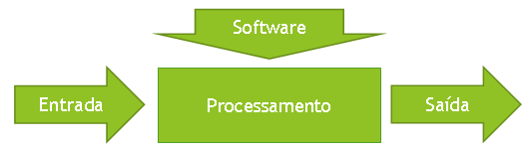

**Software**

* É a parte lógica de um computador, responsável por ditar as instruções que o mesmo deve seguir a fim de executar uma tarefa específica;
* Um computador pode executar diversos tipos de software:
  + Sistemas Operacionais;
  + Softwares de Office;
  + Softwares para uso específico;
  + Aplicativos web;
  + Aplicativos para dispositivos móveis.

**Sistemas Operacionais**

* São responsáveis pela inicialização do computador, bem como o gerenciamento de arquivos e pastas, de discos, de memória, dos periféricos etc.
* Sem eles, um computador não conseguiria executar os demais tipos de software!
* Hoje, há diversas famílias de sistemas operacionais: Windows, Linux, Solaris, iOS etc.

**Softwares de Office**

* Também conhecidos como “pacotes de Office”;
* São softwares (geralmente reunidos em um único pacote instalador) com capacidades específicas para tarefas muito requisitadas por escritórios e outros ambientes de trabalho ou estudo (como escolas);
* Geralmente desempenham tarefas relacionadas à edição e formatação de textos, elaboração de planilhas e de apresentações, oferecendo assim um ganho em produtividade em tais tarefas;
* Alguns exemplos de pacotes de Office são: Microsoft Office, Open Office e Libre Office.

**Softwares para uso específico**

* São softwares criados para execução de tarefas específicas, como:
* Modelagem 3D (AutoCAD, Cinema4D);
* Edição de gráficos (Photoshop, Gimp);
* Edição de sons (Sound Forge, Fruit Loop Studio);
* Navegação na Internet (Internet Explorer, Mozilla Firefox, Google Chrome);
* Jogos (Civilization, Final Fantasy).

**Aplicativos web**

* Também são softwares para uso específico, mas seu acesso se dá por meio de um navegador (*browser*) e conexão com a Internet;
* Cada vez mais disseminados, havendo inclusive versões de softwares de Office completos executando por meio de navegadores. Google Drive, por exemplo, oferece editores de textos, planilhas e apresentações.

**Aplicativos para dispositivos móveis**

* Também são softwares para uso específico, neste caso projetados para execução em *smartphones* e *tablets*;
* Geralmente apresentam versões também para computadores (desktop ou notebook) e facilidades para integração dos dados entre todos os tipos de dispositivos;
  + Com uma única conta, o usuário pode acessar tais aplicativos e seus dados por meio de um PC, *notebook*, *tablet* ou *smartphone*.

**Computador e suas partes**

* O computador apresenta:
  + Um gabinete, contento toda a parte responsável por processamento (processador) e armazenamento das informações (memórias principal e secundária) e interconexão de todas as partes (barramentos, placa-mãe);
  + Vários periféricos para entrada e saída de dados.
* Então, externamente, vemos:
  + Monitor;
  + Gabinete;
  + Teclado;
  + Mouse;
  + Demais periféricos (estabilizador, impressora, *scanner*, roteador etc.).
* O gabinete, por sua vez, também é composto por diversas partes.

**Periféricos de saída de dados**

* São todos os periféricos que exibem dados visuais ou sonoros para o usuário:
  + Caixa de áudio;
  + Fone de ouvido;
  + Monitor;
  + Impressora.

**Periféricos de entrada de dados**

* São todos os periféricos que permitem ao usuário enviar informações para o sistema computacional:
  + Teclado;
  + *Mouse*;
  + *Scanner*;
  + Microfone;
  + Tela sensível ao toque (*touchscreen*).

**Periféricos de suporte**

* São os periféricos que oferecem algum suporte às atividades do computador:
  + Filtros de linha / Estabilizador / *Nobreak*;
  + Roteador / *Switch*;
  + *Pen drive* / HD externo.

**Partes fundamentais de um computador**

* No gabinete, podemos encontrar as partes fundamentais, necessárias para o processamento da informação:
  + Processador;
  + Memórias;
  + Placa-mãe e barramentos.
* Outras partes importantes presentes no gabinete são as placas de vídeo, de áudio e de rede (ou modem), necessárias para a exibição de dados em vídeo e áudio ou comunicação em rede, respectivamente.

**Processador**

* Responsável por todo tipo de processamento no computador;
* Recebe cada instrução do software e executa a operação definida;
* Principais tipos de operações:
  + Cálculos lógico-matemáticos;
  + Leitura ou armazenamento de dados em memória principal ou secundária.

**Memórias**

* Responsáveis por armazenar as informações, seja de forma temporária (durante a execução de programas), seja de forma persistente;
* Há dois tipos de memória:
  + Memória principal - seu acesso é mais rápido, porém é volátil, isto é, as informações permanecem na mesma somente enquanto o computador estiver ligado. A memória RAM é uma memória principal;
  + Memória secundária - seu acesso é mais lento, porém a informação é armazenada de forma persistente, isto é, não se perde após o desligamento do computador. Discos rígidos (HD) e drives de disquete, CD ou DVD são alguns exemplos de memória secundária.

**Placa-mãe**

* É a principal peça do computador, pois conecta todas as demais peças e periféricos do computador;
  + Se “a placa-mãe morrer”, já era!
* No mercado atual, podemos encontrar placas-mãe de dois tipos: *on-board* (que já possuem integradas placas de vídeo, áudio e rede) e *off-board* (não possuem tais componentes integrados, sendo necessária a aquisição das partes específicas);
* É por meio dela que temos os barramentos, isto é, as formas de comunicação entre as partes e o processador;
* Os barramentos mais populares hoje são o PCI (Peripherical Component Interconnect), PCI Express e USB. Alguns barramentos mais antigos incluem ISA e AGP.

**Placa de vídeo**

* É responsável por ler a informação presente na memória (memória de vídeo), converter em informações visuais e enviar para o monitor;
* Como mencionado anteriormente, pode estar *on-board* (integrada à placa-mãe) ou *off-board*;
* Existem hoje, no mercado, placas de vídeo com alto poder de processamento e tecnologias para manipulação de texturas (*shaders*) muito usadas por quem gosta de jogos com alta qualidade gráfica.

**Placa de áudio**

* É responsável por receber as informações, converter em sinais sonoros e enviar para alguma saída de áudio (fone de ouvido, caixa de áudio, monitor com saída de som etc.);
* Também podem ser *on-board* ou *off-board*;
* Geralmente, somente profissionais que trabalham com composição e edição de áudios requerem o uso de placas de áudio *off-board*, mas alguns jogadores também o fazem, dispostos a pagarem um pouco mais por uma experiência auditiva de maior qualidade.

**Funcionamento do computador**

* Computador é ligado;
* BIOS é carregada e executada;
* Componentes do computador são testados;
* Sistema operacional é carregado e executado;
* Alguns aplicativos (marcados para inicializar junto com o sistema operacional) são inicializados;
* Usuário seleciona um ou mais aplicativos, que serão carregados e executados;
* Usuário ordena desligamento do computador;
* Sistema operacional encerra cada aplicativo em execução (os mesmos podem pedir o salvamento de arquivos se necessário);
* Computador é desligado.

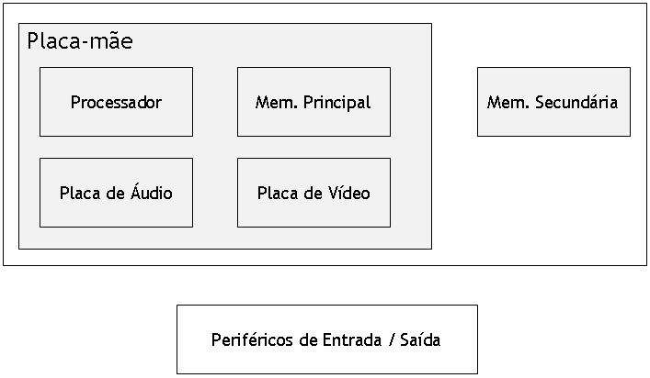

**Exercícios**

* Cite três tipos de computadores;
* Quais os tipos de software?
* Qual o papel do sistema operacional?
* O que são periféricos de entrada de dados? Cite exemplos;
* Quais as diferenças entre a memória RAM e um disco rígido (HD)?

|  |
| --- |
| **03. Windows**  **Características e Barra de Tarefas** |

**Iniciando o sistema operacional**

* Após a BIOS (Basic I/O System) ser carregada e executada e componentes do computador serem testados, é hora de carregar o sistema operacional;
* O sistema operacional é responsável por prover um meio de acesso a todos os recursos disponíveis no computador:
  + Gerenciamento da memória principal;
  + Gerenciamento de arquivos;
  + Gerenciamento de entrada e saída de dados;
  + Gerenciamento de falhas e exceções;
  + Carregamento de aplicativos e processos na inicialização;
  + Apresentação de interface gráfica para comunicação com o usuário;
  + Execução de aplicativos em geral.

**Sistema operacional Windows**

* Desenvolvido pela Microsoft, inicialmente como uma interface gráfica executando o antigo sistema DOS “por baixo” (*back end*);
* Foi responsável pela popularização de sistemas operacionais com interface gráfica;
* Já passou por várias versões de seu sistema, as quais compõem a chamada “família de sistemas Windows”;
* Neste curso, será apresentado o Windows 7.

**Área de trabalho do Windows 7**

* A área de trabalho juntamente com a barra de tarefas compõe a primeira tela carregada pelo sistema operacional, a partir da qual podemos acessar os diversos programas e funcionalidades do sistema;
* No Windows 7 podemos identificar:
  + Área de trabalho:
    - Ícones;
    - Plano de fundo / Papel de parede;
  + Barra de tarefas:
    - Botão Iniciar;
    - Botões para abrir novos programas ou acessar aqueles já executando;
    - Área de notificação.

**Figura da área de trabalho do Windows 7**



**Figura da área de trabalho do Windows XP**

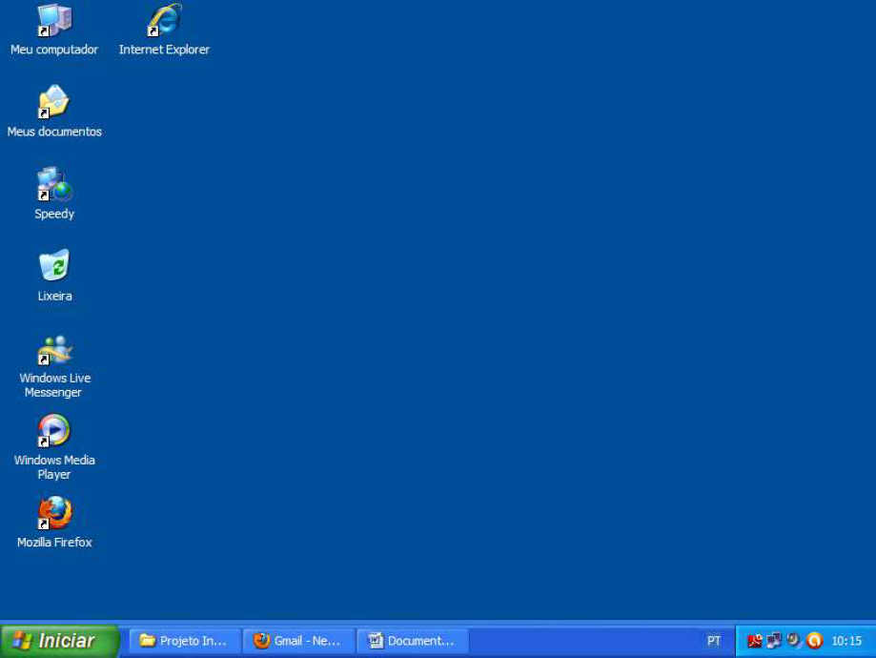

**Cursor do mouse**

* O cursor (ou ponteiro) do mouse é uma representação gráfica na tela do computador sobre a atual posição do mouse e como o mesmo pode interagir com os elementos em tela;
* A depender de qual o elemento que se encontra abaixo do cursor ou do que o computador está executando no momento, algumas possíveis representações gráficas são:

Selecionar itens ou clicar em botões (um clique) ou abrir pastas e arquivos ou executar programas (duplo clique);



Computador está carregando algum programa ou arquivo ou executando uma ação demorada, então devemos esperar;



Significa que o cursor encontra-se sobre algo clicável, como um link;



Selecionar ou editar textos.



**Ícones**

* São figuras representando arquivos, programas ou atalhos, através dos quais podemos acessá-los;
* Alguns exemplos:

Atalho para o Windows Explorer;

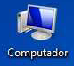

Atalho para a lixeira;

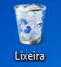

Atalho para um programa;



Arquivo de imagem;



Pasta.



**Menu Iniciar**

* Acessível a partir do botão Iniciar da barra de tarefas ou da tecla Windows do teclado;
* Tal menu exibe:
  + Programas mais usados recentemente;
  + Todos os programas;
  + Painel de controle;
  + Dispositivos e impressores;
  + Ajuda e suporte da Microsoft;
  + Outras opções.

**Aplicativos**

* No Windows, cada aplicativo/programa é executado em uma janela e a maioria deles pode ser acessado a partir do Menu Iniciar 🡪 Todos os programas;
* A janela de um aplicativo possui uma barra de titulo (com os botões minimizar, maximizar/restaurar e fechar) e a área da janela.

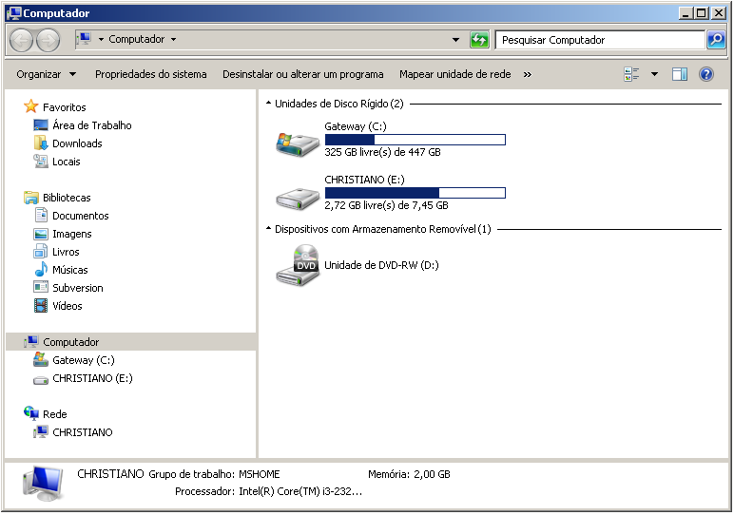

|  |
| --- |
| **04. Windows**  **Arquivos e pastas no Windows Explorer** |

**O Windows Explorer**

* Programa gerenciador de arquivos e pastas em sistemas operacionais Windows;
* Permite criar, alterar, mover, copiar ou excluir arquivos ou pastas;
  + Arquivos – todo tipo de informação armazenada em memória secundária (músicas, vídeos, imagens, documentos, programas etc.);
  + Pastas ou diretórios – estruturas lógicas que permitem a organização dos arquivos em níveis hierárquicos.
* No gerenciador de tarefas, seu processo se chama Explorer.exe.

**Elementos do Windows Explorer**

* **Barra de título** – apresenta o nome da pasta selecionada atualmente e opções para minimizar, maximizar/restaurar e fechar a janela;
* **Barra de menu** – apresenta as seguintes opções:
  + Arquivo – criação de novos arquivos ou pastas e fechar janela;
  + Editar – copiar, recortar e colar arquivos ou pastas e desfazer ou refazer ações;
  + Exibir – exibir ou ocultar barra de ferramentas e barra de status;
  + Ferramentas – mapeamento de unidades de rede e opções de pasta;
  + Ajuda – exibe as opções de ajuda da Microsoft;
* **Barra de ferramentas** – apresenta opções úteis na manipulação de arquivos e pastas;
* **Barra de status** – apresenta informações sobre o arquivo, pasta ou computador;
* **Barra de rolagem** – permite “rolar” as informações exibidas na janela;
* **Barra de endereço** – exibe o caminho da pasta atual;
* **Árvore de diretórios** – mostra a organização hierárquica das pastas.

**Figura do Windows Explorer no Windows 7**

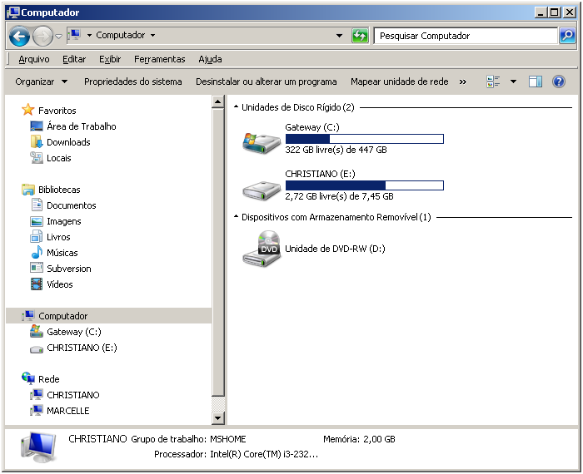

**Figura do Windows Explorer no Windows XP**

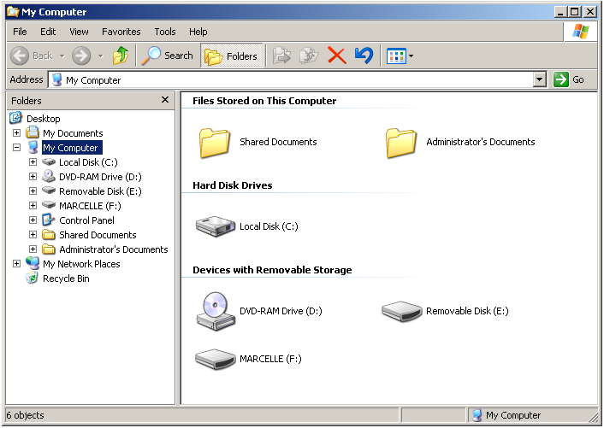

**Como criar pastas**

* Há duas formas de criar uma pasta:
  + Botão direito do mouse em área vazia do Windows Explorer ou da área de trabalho e escolhendo “Novo” e depois “Pasta”;
  + No Windows Explorer, por meio do menu “Arquivo”, escolhendo “Novo” e depois “Pasta”.
* Ao criar a pasta, é possível dar-lhe um nome (caso contrário, ela se chamará “Nova Pasta”. Digite o nome e pressione a tecla <ENTER>.
* Restrições:
  + A pasta não pode ter um nome vazio;
  + Uma pasta não pode conter pastas ou arquivos com o mesmo nome.

**Como renomear pastas**

* Há quatro formas de renomear uma pasta:
  + Botão direito na pasta, opção “Renomear”;
  + Seleciona a pasta e seleciona menu “Arquivo”, opção “Renomear”;
  + Seleciona a pasta e depois efetua um clique normal sobre seu nome;
  + Seleciona a pasta e aperta F2.
* Após ativar a opção de renomear, digite o novo nome e pressione a tecla <ENTER> para confirmar;
* Caso deseje cancelar o processo, pressione a tecla <ESC>.

**Como copiar ou recortar pastas**

* Há três formas de copiar ou recortar uma pasta:
  + Botão direito na pasta e então escolhendo “Copiar” ou “Recortar”;
  + Selecionando a pasta, escolhendo o menu “Editar” e então a opção “Copiar” ou “Recortar”;
  + Selecionando a pasta e pressionando então as teclas <CTRL> + <C> para copiar ou <CTRL> + <X> para recortar.

**Como colar pastas**

* Após escolher o local (pasta) em que a mesma ficará, há três formas de colar uma pasta:
  + Botão direito na pasta e então escolhendo “Colar”;
  + Selecionando a pasta, escolhendo o menu “Editar” e então a opção “Colar”;
  + Selecionando a pasta e pressionando então as teclas <CTRL> + <V> para colar.
* Caso a pasta tenha sido copiada, será criada uma cópia da mesma (e de todo o seu conteúdo) no novo local. Caso tenha sido recortada, será movida;
  + Pode-se também mover uma pasta simplesmente clicando e arrastando a mesma soltando sobre o novo local;
  + Se o intuito for copiar a pasta, clique e arraste o mesmo segurando a tecla <CTRL> e então solte-a no novo local.

**Como excluir pastas**

* Há três formas de excluir uma pasta:
  + Botão direito na pasta e então escolhendo “Excluir”;
  + Selecionando a pasta, escolhendo o menu “Arquivo” e então a opção “Excluir”;
  + Selecionando a pasta e pressionando então a tecla <DEL>.
* Ao ser excluída, a pasta irá para a lixeira.

**Como navegar entre pastas**

* Ao acessar uma pasta, é possível abrir a mesma ou retornar para a anterior;
* Há três formas de abrir uma pasta:
  + Duplo clique sobre a pasta;
  + Clicar com o botão direito e selecionar a opção “Abrir”;
  + Selecionar a pasta e pressionar a tecla <ENTER>.
* Há duas formas de retornar à pasta anterior:
  + Pressionando a tecla <BACKSPACE>;
  + Clicando no botão de “Voltar” da área de navegação.

**Como criar arquivos**

* Há duas formas de criar um arquivo vazio:
  + Botão direito do mouse em área vazia do Windows Explorer ou da área de trabalho e escolhendo “Novo” e depois selecionando o tipo de arquivo que se deseja;
  + No Windows Explorer, por meio do menu “Arquivo”, escolhendo “Novo” e depois selecionando o tipo de arquivo desejado.
* Obs: Cada aplicativo pode criar arquivos específicos por meio de opções como o menu “Arquivo 🡪 Salvar” ou “Arquivo 🡪 Salvar Como”;
* De forma análoga à criação de pastas, é possível dar-lhe um nome. Digite o nome e pressione a tecla <ENTER>.
* Restrições:
  + Um arquivo não pode ter um nome vazio;
  + Uma pasta não pode conter pastas ou arquivos com o mesmo nome.

**Como renomear, copiar, recortar, colar ou excluir arquivos**

* Os mesmos procedimentos utilizados para renomear, copiar, recortar, colar ou excluir pastas são válidos também para arquivos.

**Como abrir um arquivo**

* Há três formas de abrir um arquivo:
  + Botão direito no arquivo e então escolhendo “Abrir”;
  + Selecionando o arquivo, escolhendo o menu “Arquivo” e então a opção “Abrir”;
  + Selecionando o arquivo e pressionando então a tecla <ENTER>.
* Caso o arquivo aberto seja um executável (extensão EXE), as instruções do mesmo serão lidas e executadas pelo sistema operacional, executando assim seu aplicativo;
* Caso o arquivo não seja um executável, o sistema identificará qual o aplicativo que é hábil a abri-lo por meio de sua extensão, abri-lo-á e então o arquivo será aberto nesse aplicativo.

**Organizando os arquivos em seu computador**

* Usando as opções para mover arquivos e pastas, é possível organizar os mesmos em seu computador;
* É importante criar uma estrutura hierárquica de arquivos e pastas em seu computador que facilite encontrá-los quando for necessário!
* Assim, dê nomes significativos aos arquivos e pastas, facilitando o processo de busca posteriormente.